2024年度内蒙古自治区
鄂尔多斯市中心血站公开报告

单位名称：内蒙古自治区鄂尔多斯市中心血站
单位负责人：陈舜勇
财务负责人：李雯
编制人：李梦心
报送日期：2025年9月
目 录

第一部分 单位概况
一、主要职能、职责
二、单位机构设置及决算单位构成情况
三、2024年度单位主要工作完成情况
第二部分 单位决算情况说明
一、收入支出决算总体情况说明
二、收入决算情况说明
三、支出决算情况说明
四、财政拨款收入支出决算总体情况说明
五、一般公共预算财政拨款支出决算情况说明
六、一般公共预算财政拨款基本支出决算情况说明
七、一般公共预算财政拨款项目支出决算情况说明
八、财政拨款“三公”经费支出决算情况说明
九、政府性基金预算财政拨款支出决算情况说明
十、国有资本经营预算财政拨款支出决算情况说明
十一、机关运行经费（公用经费）支出决算情况说明
十二、政府采购支出决算情况说明
十三、国有资产占用情况说明
十四、预算绩效情况说明
第三部分 名词解释
第四部分 决算公开联系方式及信息反馈渠道
第五部分 单位决算表
一、收入支出决算总表
二、收入决算表
三、支出决算表
四、财政拨款收入支出决算总表
五、一般公共预算财政拨款支出决算表
六、一般公共预算财政拨款基本支出决算明细表
七、一般公共预算财政拨款项目支出决算明细表
八、政府性基金预算财政拨款收入支出决算表
九、国有资本经营预算财政拨款收入支出决算表
十、财政拨款“三公”经费支出决算表
十一、机关运行经费支出、国有资产占用情况及政府采购支出信息表

第一部分 单位概况
一、主要职能、职责
鄂尔多斯市中心血站鄂尔多斯市卫生健康委员会所属的全市唯一的采供血服务机构，承担着全市42家医疗临床机构的血液供应工作，保障全市医疗临床用血的采集、供应和调剂工作。
二、单位机构设置及决算单位构成情况
1.根据单位职责分工，本单位内设机构包括体采科、储发血科、成分科、检验科、质量控制科、办公室、财务科、后勤保障科、科教信息科共计10 个科室。本单位无下属单位。
2.从决算单位构成看，纳入本单位决算编制范围的预算单位共计1家，具体包括：内蒙古自治区鄂尔多斯市中心血站。详细情况见表：
序号 | 单位名称 | 单位性质
1 | 内蒙古自治区鄂尔多斯市中心血站 | 公益一类事业单位
三、2024年度单位主要工作完成情况
2024年全年采集全血及血小板共18789人次（其中全血17496人次，血小板1293人次），采集全血及血小板共6.5吨（其中全血6吨，血小板2534个治疗量），基本与上年持平。全年向临床提供红细胞类血液制品30356.5个单位，同比下降1.3%，血小板类血液制品3017个治疗量，同比增长13.4%，冷沉淀3720治疗量，同比下降14.6%。全年调入红细胞1409个单位，同比上升47.3%，调出红细胞1944个单位，同比上升3.1%；全年调入血小板84个治疗量，同比上升68%，调出血小板64个治疗量，同比下降49.6%；调入血浆0ml，调出血浆281850ml，同比下降40.5%。

第二部分 单位决算情况说明
一、收入支出决算总体情况说明
内蒙古自治区鄂尔多斯市中心血站 2024年度收入、支出决算总计均为2539.39万元。与年初预算相比，收、支总计各增加327.37万元，增长14.80%，变动原因：本年度年中根据《鄂尔多斯市财政局鄂尔多斯市医疗保障局鄂尔多斯市卫生健康委员会关于下达新冠疫情防控期间相关经费市级补助资金的通知》（鄂财社指〔2024〕140号），为我站下达8.85万元、根据《鄂尔多斯市财政局科学技术局关于下达2024年第二批市本级科技重大项目经费的通知》（鄂财科指〔2024〕401号），为我站下达20万元、根据《鄂尔多斯市财政局鄂尔多斯市卫生健康委员会关于下达2024年中央重大公共卫生服务补助资金的通知》（鄂财社指〔2024〕629号），为我站下达11万元、根据《鄂尔多斯市行政审批政务服务与数据管理局关于大数据及信息化专项资金安排计划的函》（鄂政数函〔2024〕71号），为我站下达192.42万元；与上年决算相比，收、支总计各减少3589.58万元，下降58.57%。其中：
（一）收入决算总计2539.39万元。包括：
1.本年收入决算合计 2511.97万元。与上年决算相比，减少3307.90万元，下降56.84%，变动原因：本年度减少了“新冠康复者采血专用设备配置经费（新冠救治缺口资金）”项目、“医疗设备配置经费”项目、“采血设备更新”项目，财政拨款收入减少，导致总收入减少。
2.使用非财政拨款结余（含专用结余）27.42万元。与上年决算相比，减少281.68万元，下降91.13%，变动原因：本年度采血成本减少。
3.年初结转和结余 0万元。与上年决算相比，增加0万元，增长0%，变动原因：不存在此项内容。
（二）支出决算总计 2539.39万元。包括：
1.本年支出决算合计 2525.15万元。与上年决算相比，减少3603.82万元，下降58.80%，变动原因：本年度减少了“新冠康复者采血专用设备配置经费（新冠救治缺口资金）”项目、“医疗设备配置经费”项目、“采血设备更新”项目，采血成本减少。
2.结余分配 0万元。结余分配事项：无。与上年决算相比，增加 0万元，增长0%，变动原因：不存在此项内容。
3.年末结转和结余 14.24万元。结转和结余事项：本年度财政拨款结转14.24万元。与上年决算相比，增加14.24万元，增长0%，变动原因：本年度我单位申请科研项目资金，根据《鄂尔多斯市财政局科学技术局关于下达2024年第二批市本级科技重大项目经费的通知》（鄂财科指〔2024〕401号），为我站下达20万元，主要研究献血人群人细小病毒B19与血液安全。该科研项目为期两年，按进度逐年支出。
二、收入决算情况说明
内蒙古自治区鄂尔多斯市中心血站 2024年度本年收入决算合计2511.97万元，其中：
本年一般公共预算财政拨款收入1022.19万元，占40.69%；
本年政府性基金预算财政拨款收入0万元，占0%；
本年国有资本经营预算财政拨款收入0万元，占0%；
本年上级补助收入0万元，占0%；
本年事业收入1488.66万元，占59.26%；
本年经营收入0万元，占0%；
本年附属单位上缴收入0万元，占0%；
本年其他收入1.11万元，占0.04%。

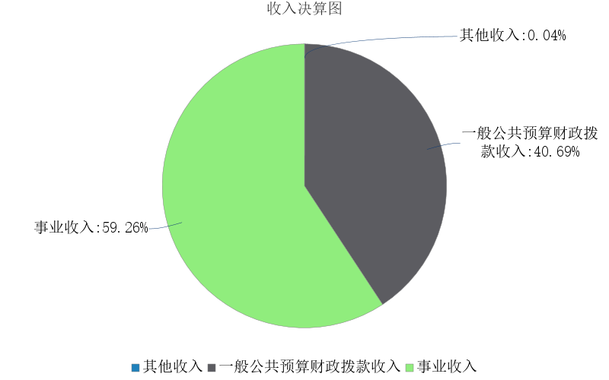
图1.收入决算图
三、支出决算情况说明
内蒙古自治区鄂尔多斯市中心血站 2024年度本年支出决算合计 2525.15万元，其中：
本年基本支出2201.07万元，占87.17%；
本年项目支出324.08万元，占12.83%；
本年上缴上级支出0万元，占0%；
本年经营支出0万元，占0%；
本年对附属单位补助支出0万元，占0%。
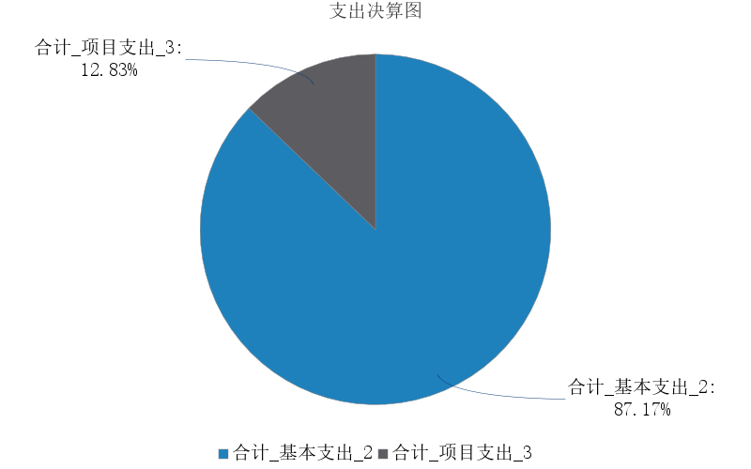
图2.支出决算图

四、财政拨款收入支出决算总体情况说明
内蒙古自治区鄂尔多斯市中心血站2024年度财政拨款收入、支出决算总计均为1022.19万元，与年初预算相比，收、支总计各增加210.18万元，增长25.88%，变动原因：本年度年中根据《鄂尔多斯市财政局鄂尔多斯市医疗保障局鄂尔多斯市卫生健康委员会关于下达新冠疫情防控期间相关经费市级补助资金的通知》（鄂财社指〔2024〕140号），为我站下达8.85万元、根据《鄂尔多斯市财政局科学技术局关于下达2024年第二批市本级科技重大项目经费的通知》（鄂财科指〔2024〕401号），为我站下达20万元、根据《鄂尔多斯市财政局鄂尔多斯市卫生健康委员会关于下达2024年中央重大公共卫生服务补助资金的通知》（鄂财社指〔2024〕629号），为我站下达11万元、根据《鄂尔多斯市行政审批政务服务与数据管理局关于大数据及信息化专项资金安排计划的函》（鄂政数函〔2024〕71号），为我站下达192.42万元，实际支付176.79万元、2024年度考核奖退回财政0.35万元、2024年医疗保险预算包含公务员医疗补助4.79万元，实际不需要支付，退回财政4.79万元、“无偿献血宣传经费”项目剩余1.32万元，实际不需要支付，退回财政1.32万元；与上年决算相比，收、支总计各减少3255.00万元，下降76.10%，变动原因：本年度减少了“新冠康复者采血专用设备配置经费（新冠救治缺口资金）”项目、“医疗设备配置经费”项目、“采血设备更新”项目。
五、一般公共预算财政拨款支出决算情况说明
内蒙古自治区鄂尔多斯市中心血站2024年度一般公共预算财政拨款支出决算1007.95万元。与年初预算812.01万元相比，完成年初预算的124.13%。其中：
（一）科学技术支出（类）
科学技术支出（类）决算数为5.76万元，与年初预算相比增加5.76万元。其中：
1.科技重大项目（款）科技重大专项（项）。年初预算0万元，支出决算5.76万元，完成年初预算的100%。决算数与年初预算数的差异原因：本年度我单位申请科研项目资金，根据《鄂尔多斯市财政局科学技术局关于下达2024年第二批市本级科技重大项目经费的通知》（鄂财科指〔2024〕401号），为我站下达20万元，主要研究献血人群人细小病毒B19与血液安全。该科研项目为期两年，按进度逐年支出。
（二）社会保障和就业支出（类）
社会保障和就业支出（类）决算数为 49.48万元，与年初预算相比增加0万元。其中：
1.行政事业单位养老支出（款）事业单位离退休（项）。年初预算11.98万元，支出决算11.98万元，完成年初预算的100%。决算数与年初预算数的差异原因：无差异。
2.行政事业单位养老支出（款）机关事业单位基本养老保险缴费支出（项）。年初预算37.50万元，支出决算37.50万元，完成年初预算的100%。决算数与年初预算数的差异原因：无差异。
（三）卫生健康支出（类）
卫生健康支出（类）决算数为 916.65万元，与年初预算相比增加190.18万元。其中：
1.公共卫生（款）采供血机构（项）。年初预算634.75万元，支出决算809.87 万元，完成年初预算的127.59%。决算数与年初预算数的差异原因：根据《鄂尔多斯市行政审批政务服务与数据管理局关于大数据及信息化专项资金安排计划的函》（鄂政数函〔2024〕71号），为我站下达192.42万元，实际支付176.79万元、2024年年度考核奖退回财政0.35万元、“无偿献血宣传经费”项目剩余1.32万元，实际不需要支付，退回财政1.32万元。
2.公共卫生（款）重大公共卫生服务（项）。年初预算0万元，支出决算84万元，完成年初预算的100%。决算数与年初预算数的差异原因：根据《鄂尔多斯市财政局鄂尔多斯市卫生健康委员会关于提前下达2024年中央重大传染病防控经费的通知》（鄂财社指〔2023〕894号），为我站下达47万元，根据《鄂尔多斯市财政局鄂尔多斯市卫生健康委员会关于下达2024年中央重大公共卫生服务补助资金的通知》（鄂财社指〔2024〕629号），为我站下达11万元，根据《鄂尔多斯市财政局 鄂尔多斯市卫生健康委员会关于下达2023年中央重大传染病防控补助资金（第二批）的通知》（鄂财社指〔2023〕699号），为我站下达26万元。
3.公共卫生（款）突发公共卫生事件应急处理（项）。年初预算 0 万元，支出决算8.85万元，完成年初预算的100%。决算数与年初预算数的差异原因：根据《鄂尔多斯市财政局鄂尔多斯市医疗保障局鄂尔多斯市卫生健康委员会关于下达新冠疫情防控期间相关经费市级补助资金的通知》（鄂财社指〔2024〕140号），为我站下达8.85万元。
4.行政事业单位医疗（款）事业单位医疗（项）。年初预算18.71万元，支出决算13.93万元，完成年初预算的74.45%。决算数与年初预算数的差异原因：2024年医疗保险预算包含公务员医疗补助4.79万元，实际不需要支付，退回财政4.79万元。
（四）住房保障支出（类）
住房保障支出（类）决算数为 36.07万元，与年初预算相比增加0万元。其中：
1.住房改革支出（款）住房公积金（项）。年初预算36.07万元，支出决算36.07万元，完成年初预算的100%。决算数与年初预算数的差异原因：无差异。
六、一般公共预算财政拨款基本支出决算情况说明
内蒙古自治区鄂尔多斯市中心血站 2024年度一般公共预算财政拨款基本支出决算 683.87万元，其中：
（一）人员经费 656.27万元。主要包括：基本工资117.51万元、津贴补贴103.84万元、奖金23.51万元、绩效工资42.82万元、机关事业单位基本养老保险缴费37.50万元、职工基本医疗保险缴费13.93万元、住房公积金36.07万元、其他工资福利支出266.81万元、退休费11.98万元、生活补助2.31万元。
（二）公用经费 27.60万元。主要包括：其他交通费用27.6万元。
七、一般公共预算财政拨款项目支出决算情况说明
内蒙古自治区鄂尔多斯市中心血站2024年度一般公共预算财政拨款项目支出决算324.08万元，其中：
（一）工资福利支出0万元。
（二）商品和服务支出163.37万元。主要包括：咨询费3.23万元、维修（护）费21.20万元、专用材料费89.76万元、劳务费0.50万元、其他商品和服务支出48.68万元。
（三）对个人和家庭的补助8.85万元。主要包括：其他对个人和家庭的补助8.85万元。根据《鄂尔多斯市财政局鄂尔多斯市医疗保障局鄂尔多斯市卫生健康委员会关于下达新冠疫情防控期间相关经费市级补助资金的通知》（鄂财社指〔2024〕140号），为我站下达8.85万元
（四）资本性支出151.86万元。主要包括：信息网络及软件购置更新151.86万元。
八、财政拨款“三公”经费支出决算情况说明
（一）财政拨款“三公”经费支出总体情况说明。
内蒙古自治区鄂尔多斯市中心血站2024年度财政拨款“三公”经费全年预算0万元，支出决算0万元，完成预算的0%。其中：因公出国（境）费全年预算0万元，支出决算0万元，完成预算的0%；公务用车购置及运行维护费全年预算0万元，支出决算0万元，完成预算的0%；公务接待费全年预算0万元，支出决算0万元，完成预算的0%。2024年度一般公共预算财政拨款“三公”经费全年预算0万元，支出决算0万元，与预算差异原因我单位不存在此项内容，无差异。
（二）财政拨款“三公”经费支出具体情况说明。
内蒙古自治区鄂尔多斯市中心血站2024年度财政拨款“三公”经费支出0万元。因公出国（境）费支出0万元，占0%；公务用车购置及运行维护费支出0万元，占0%；公务接待费支出0万元，占0%。其中：
1.因公出国（境）费支出0万元，全年出国（境）团组0个，累计0人次。与上年决算相比，增加0万元，增长0%，变动原因：不存在此项内容。
2.公务用车购置及运行维护费支出0万元。其中：
（1）公务用车购置支出0万元。本年度使用财政拨款购置公务用车0辆，开支内容：不存在此项内容。与上年决算相比，增加0万元，增长0%，变动原因：不存在此项内容。
（2）公务用车运行维护费支出0万元。公务用车运行维护费主要用于按规定保留的公务用车的燃料费、维修费、过桥过路费、保险费、安全奖励费用等支出。截至2024年12月31日，使用财政拨款开支的公务用车保有量为0辆。与上年决算相比，增加0万元，增长0%，变动原因：不存在此项内容。
3.公务接待费支出0万元。其中：国内公务接待支出0万元，接待0批次，0人次，开支内容：不存在此项内容；国（境）外公务接待支出0万元，接待0批次，0人次，开支内容：不存在此项内容。与上年决算相比，增加0万元，增长0%，变动原因：不存在此项内容。
九、政府性基金预算财政拨款支出决算情况说明
内蒙古自治区鄂尔多斯市中心血站2024年度政府性基金预算财政拨款支出决算0万元。与上年决算相比，增加0万元，增长0%，变动原因：本年无政府性基金预算财政拨款收、支、余。
十、国有资本经营预算财政拨款支出决算情况说明
内蒙古自治区鄂尔多斯市中心血站2024年度国有资本经营预算财政拨款支出决算0万元。与上年决算相比，增加0万元，增长0%，变动原因：本年无国有资本经营预算财政拨款收、支、余。
十一、机关运行经费（公用经费）支出决算情况说明
内蒙古自治区鄂尔多斯市中心血站 2024年度公用经费支出决算1059.45万元，与上年决算相比，减少356.37万元，下降25.17%，变动原因：本年度业务科室仪器维修维保费及校验费减少，减少了线下培训。其中，机关运行经费支出决算 0万元。比上年决算相比，增加0万元，增长0%，变动原因：我单位类型为公益一类事业单位，无机关运行经费支出。
十二、政府采购支出决算情况说明
内蒙古自治区鄂尔多斯市中心血站 2024年度政府采购支出总额 52.00万元，其中：政府采购货物支出 44.66万元、政府采购工程支出 0万元、政府采购服务支出 7.35万元。政府采购授予中小企业合同金额 52.00万元，占政府采购支出总额的100%，其中：授予小微企业合同金额 35.31万元，占政府采购支出总额的67.90%；货物采购授予中小企业合同金额占货物支出金额的68.56%，工程采购授予中小企业合同金额占工程支出金额的0%，服务采购授予中小企业合同金额占服务支出金额的63.13%。
十三、国有资产占用情况说明
内蒙古自治区鄂尔多斯市中心血站 截至2024年12月31日，本单位共有车辆10辆，其中：副部（省）级及以上领导用车0辆、主要负责人用车0辆、机要通信用车0辆、应急保障用车0辆、执法执勤用车0辆、特种专业技术用车8辆、离退休干部服务用车0辆，其他用车2辆；单价100万元（含）以上的设备（不含车辆）13台（套）。
十四、预算绩效情况说明
（一）预算绩效管理工作开展情况。
内蒙古自治区鄂尔多斯市中心血站根据预算绩效管理要求组织对2024年一般公共预算项目支出全面开展绩效自评，共有项目7个，共涉及资金339.64万元，占一般公共预算项目支出总额的100%；政府性基金预算项目0个，其中，一级项目0个，二级项目0个，共涉及资金0万元，占应纳入绩效自评的政府性基金预算项目支出总额的100%。
本单位无重点绩效评价项目。
（二）单位决算中项目绩效自评结果。
内蒙古自治区鄂尔多斯市中心血站2024年度在决算中反映5个一般公共预算项目，以及0个政府性基金项目，共5个项目的绩效自评结果。
1.重大传染病防控经费项目自评综述：根据年初设定的绩效目标，项目自评得分100分。全年预算数为47万元，执行数为47万元，完成预算的100%。项目绩效目标完成情况：该笔资金主要用于进一步做好重大传染病防控工作，保障了临床用血安全，提高了居民健康水平。发现的主要问题及原因：绩效指标设置较为单一，项目实施进度较慢。下一步改进措施：按照项目流程进行，合理安排工序，加强部位控制，落实计划安排，严细成本管理，提高项目效益，促进无偿献血事业的健康快速发展，在项目实施过程中进行巡视，如发现有违规、违章操作的及时纠正，对项目中遇到的问题积极的与相关部门进行沟通，确保项目的顺利完成，在资金使用上，确保专款专用，持续加强资金使用效益。
2.2023年中央重大传染病防控补助资金（第二批）项目自评综述：根据年初设定的绩效目标，项目自评得分100分。全年预算数为26万元，执行数为26万元，完成预算的100%。项目绩效目标完成情况：该笔资金主要用于进一步做好重大传染病防控工作，保障了临床用血安全，提高了居民健康水平。发现的主要问题及原因：绩效指标设置较为单一，项目实施进度较慢。下一步改进措施：按照项目流程进行，合理安排工序，加强部位控制，落实计划安排，严细成本管理，提高项目效益，促进无偿献血事业的健康快速发展，在项目实施过程中进行巡视，如发现有违规、违章操作的及时纠正，对项目中遇到的问题积极的与相关部门进行沟通，确保项目的顺利完成，在资金使用上，确保专款专用，持续加强资金使用效益。
3.重大公共卫生服务补助资金项目自评综述：根据年初设定的绩效目标，项目自评得分100分。全年预算数为11万元，执行数为11万元，完成预算的100%。项目绩效目标完成情况：该笔资金主要用于进一步做好重大公共卫生服务工作，在患者用血过程中有效预防艾滋病，为患者生命安全提供坚实有力的保障，提高了居民健康水平。发现的主要问题及原因：绩效指标设置较为单一，项目实施进度较慢。下一步改进措施：按照项目流程进行，合理安排工序，加强部位控制，落实计划安排，严细成本管理，提高项目效益，促进无偿献血事业的健康快速发展，在项目实施过程中进行巡视，如发现有违规、违章操作的及时纠正，对项目中遇到的问题积极的与相关部门进行沟通，确保项目的顺利完成，在资金使用上，确保专款专用，持续加强资金使用效益。
4.新冠疫情防控期间相关经费补助资金项目自评综述：根据年初设定的绩效目标，项目自评得分100分。全年预算数为8.85万元，执行数为8.85万元，完成预算的100%。项目绩效目标完成情况：该笔资金于当年全部发放至指定医务人员，为广大一线医务人员全身心投入疫情防控工作提供了坚强的保障。发现的主要问题及原因：绩效指标设置较为单一，项目实施进度较慢。下一步改进措施：按照项目流程进行，合理安排工序，加强部位控制，落实计划安排，严细成本管理，提高项目效益，促进无偿献血事业的健康快速发展，在项目实施过程中进行巡视，如发现有违规、违章操作的及时纠正，对项目中遇到的问题积极的与相关部门进行沟通，确保项目的顺利完成，在资金使用上，确保专款专用，持续加强资金使用效益。
5.无偿献血宣传经费项目自评综述：根据年初设定的绩效目标，项目自评得分99.74分。全年预算数为50万元，执行数为48.68万元，完成预算的97.36%。项目绩效目标完成情况：该笔资金主要用于建立虚拟现实科普屋，推动建设全方位、多载体、立体化、持续改进的无偿献血宣传体系。发现的主要问题及原因：绩效指标设置较为单一，项目实施进度较慢，资金细化不够严谨。下一步改进措施：优化资金安排，制定合理的预算，严格控制费用支出，避免不必要的浪费。
（三）部门项目绩效评价结果。
本单位无重点绩效评价项目。
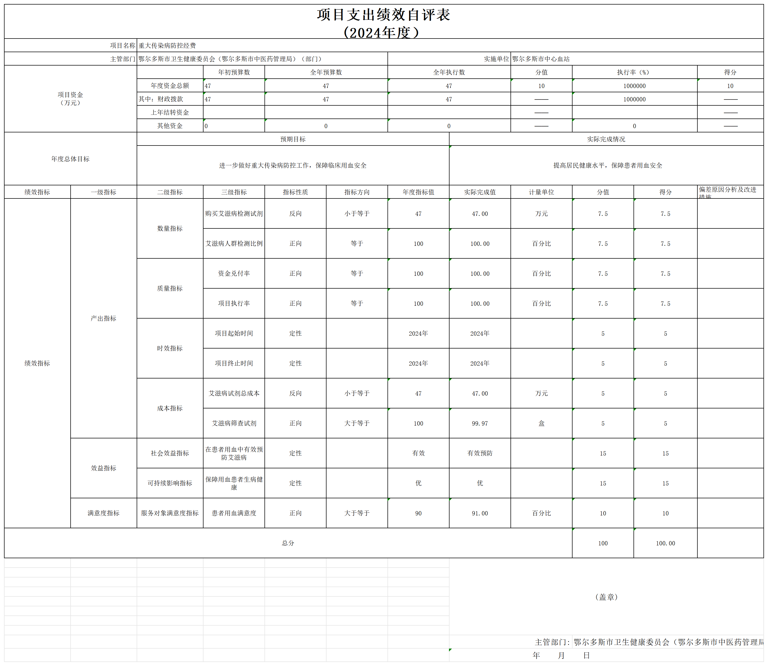
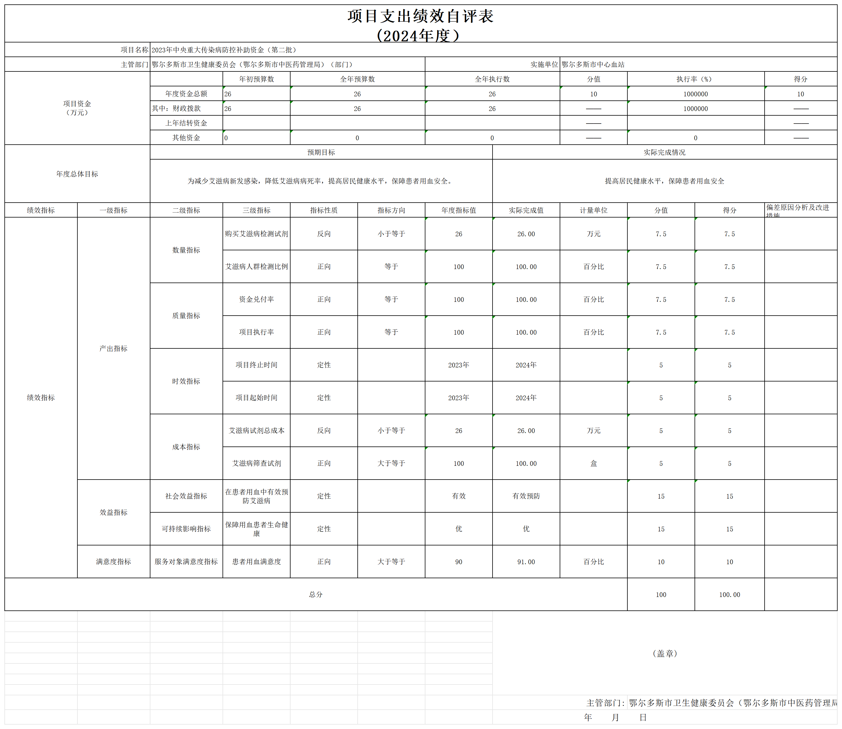
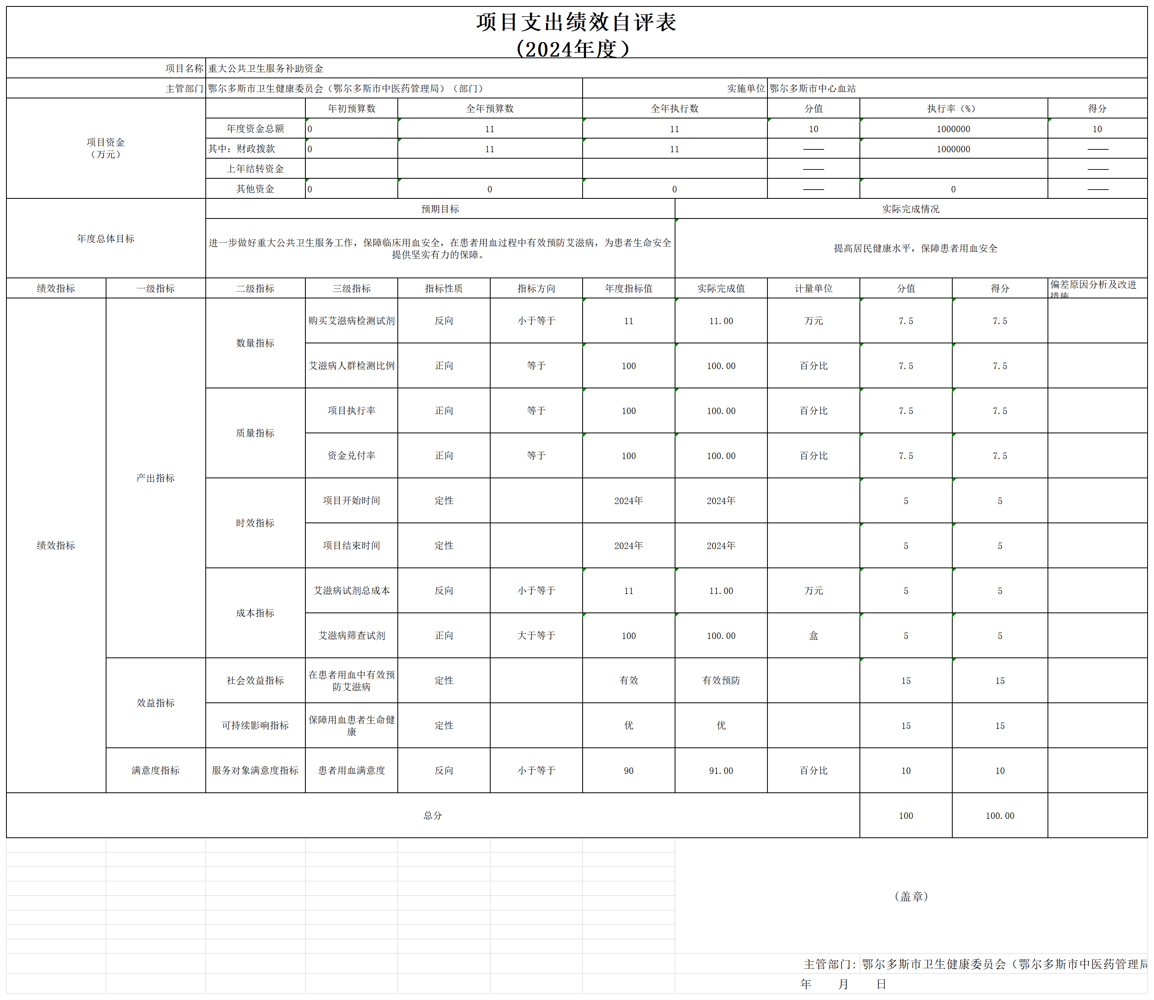
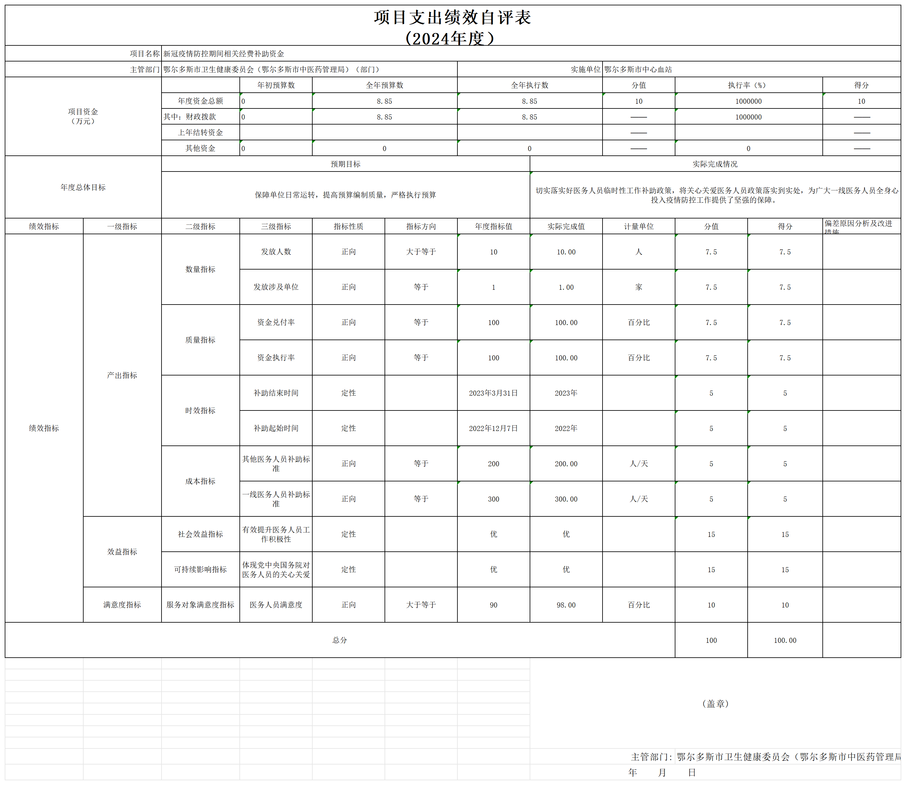
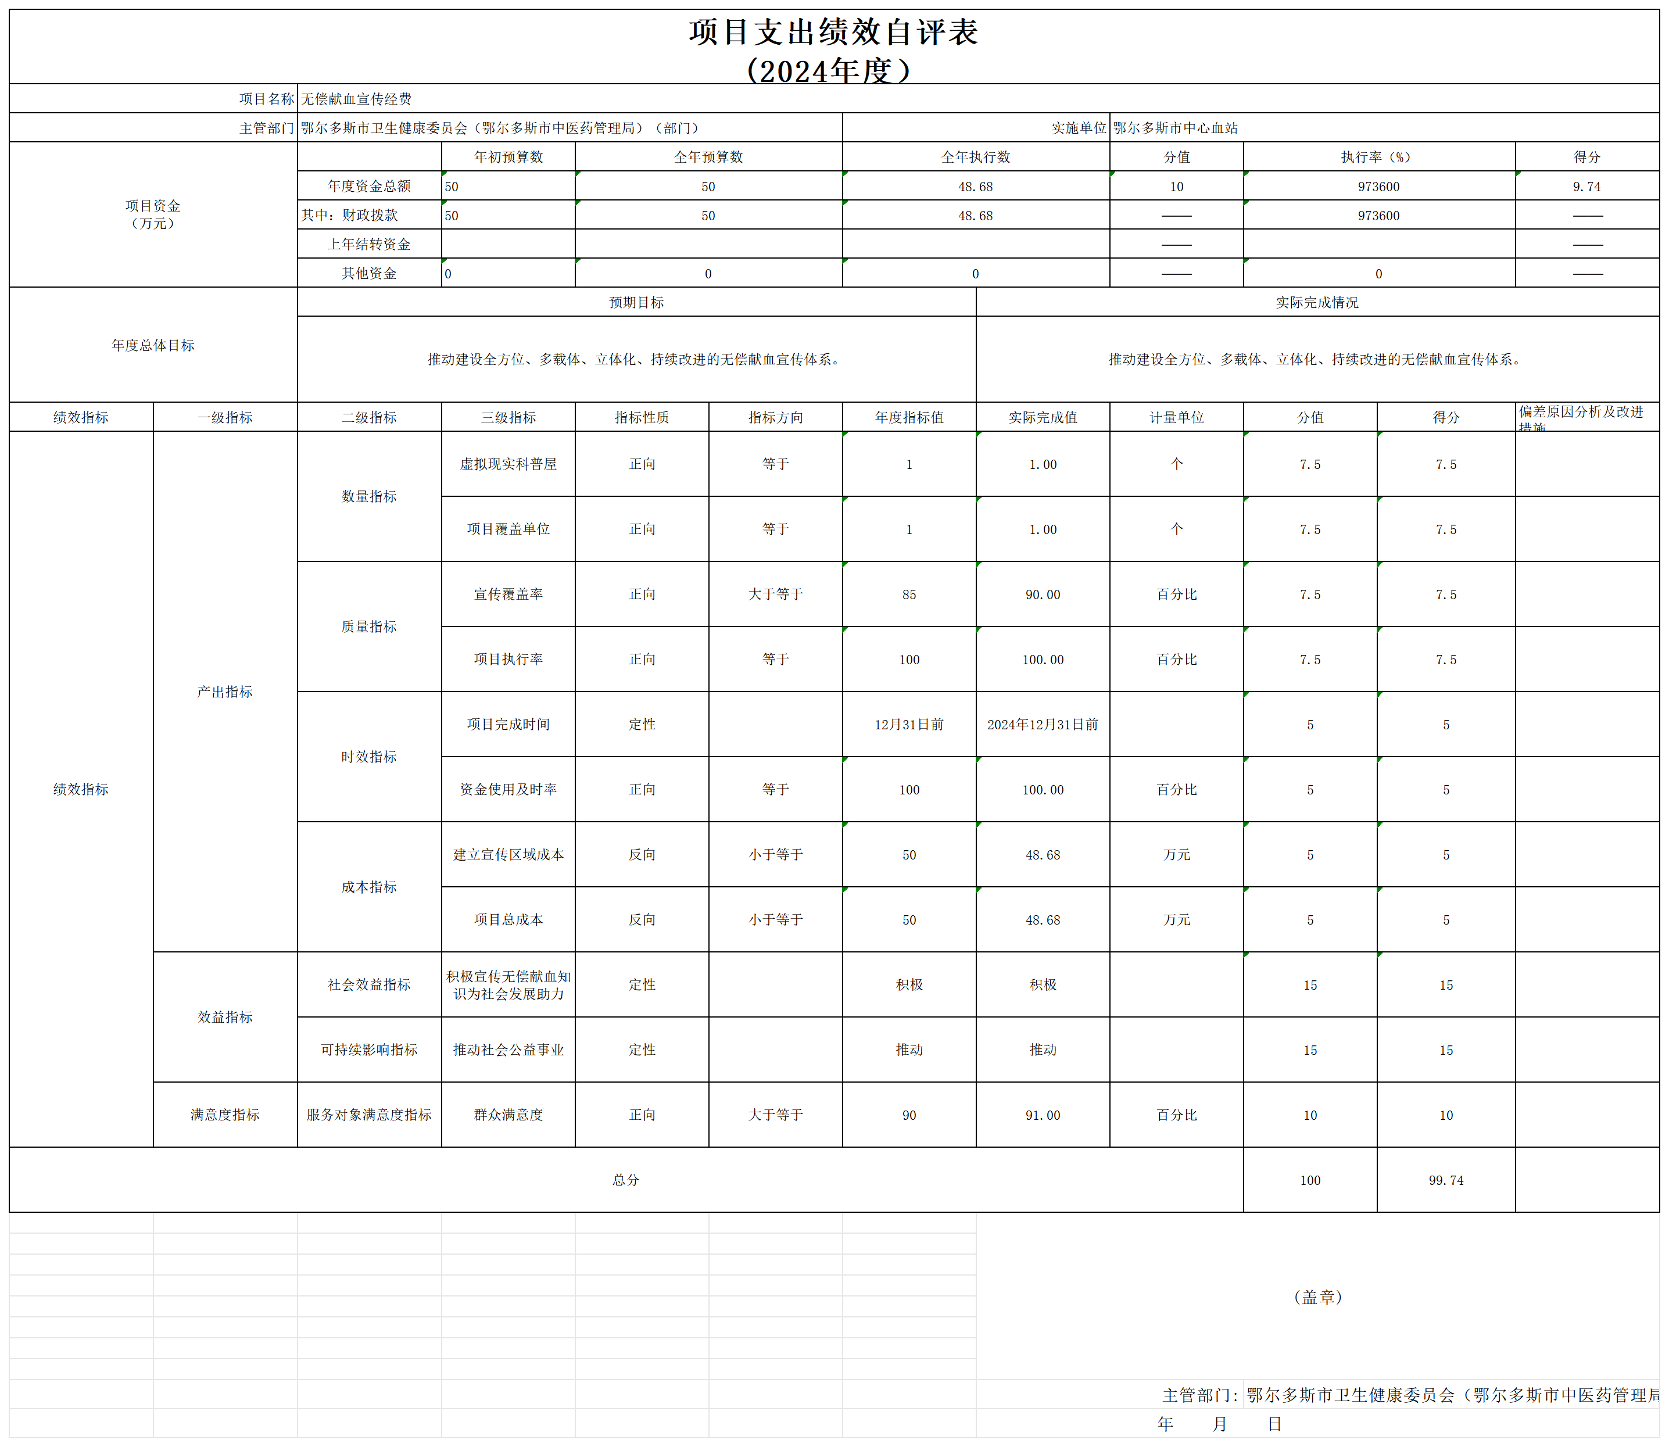

第三部分 名词解释
一、财政拨款收入：从同级财政部门取得的各类财政拨款，包括一般公共预算财政拨款、政府性基金预算财政拨款、国有资本经营预算财政拨款。
二、上级补助收入：指事业单位从主管部门和上级单位取得的非财政补助收入。
三、财政专户管理教育收费：指缴入财政专户、实行专项管理的高中以上学费、住宿费、高校委托培养费、函大、电大、夜大及短训班培训费等教育收费。
四、事业收入：指事业单位开展专业业务活动及其辅助活动取得的收入。
五、经营收入：指事业单位在专业业务活动及其辅助活动之外开展非独立核算经营活动取得的收入。
六、附属单位上缴收入：指事业单位取得附属独立核算单位按照有关规定上缴的收入。
七、其他收入：取得的除上述财政拨款收入、上级补助收入、事业收入、经营收入、附属单位上缴收入等以外的各项收入。
八、使用非财政拨款结余（含专用结余）：指事业单位按照预算管理要求使用非财政拨款结余弥补收支差额的金额，以及使用专用结余安排支出的金额。
九、年初结转和结余：指单位上年结转本年使用的基本支出结转、项目支出结转和结余、经营结余。
十、结余分配：指事业单位按规定缴纳企业所得税以及从非财政拨款结余或经营结余中提取各类结余的情况。
十一、年末结转和结余资金：指单位结转下年的基本支出结转、项目支出结转和结余、经营结余。
十二、基本支出：指为保障机构正常运转、完成日常工作任务所发生的支出，包括人员经费和公用经费。
十三、项目支出：指在为完成特定的行政工作任务或事业发展目标所发生的支出。
十四、上缴上级支出：指事业单位按照财政部门和主管部门的规定上缴上级单位的支出。
十五、经营支出：指事业单位在专业业务活动及其辅助活动之外开展非独立核算经营活动发生的支出。
十六、对附属单位补助支出：指事业单位用财政拨款收入之外的收入对附属单位补助发生的支出。
十七、“三公”经费：指部门（单位）用财政拨款安排的因公出国（境）费、公务用车购置及运行维护费和公务接待费。其中，因公出国（境）费反映部门（单位）公务出国（境）的国际旅费、国外城市间交通费、住宿费、伙食费、培训费、公杂费等支出；公务用车购置及运行维护费反映部门（单位）公务用车购置支出（含车辆购置税、牌照费）以及按规定保留的公务用车燃料费、维修费、过路过桥费、保险费、安全奖励费用等支出；公务接待费反映部门（单位）按规定开支的各类公务接待（含外宾接待）费用。
十八、机关运行经费：指行政单位和参照公务员法管理的事业单位财政拨款基本支出中的公用经费支出，包括办公及印刷费、邮电费、差旅费、会议费、福利费、日常维修费、专用材料及一般设备购置费、办公用房水电费、办公用房取暖费、办公用房物业管理费、公务用车运行维护费及其他费用等。
第四部分 决算公开联系方式及信息反馈渠道
本部门（单位）决算公开信息反馈和联系方式：
联系人：李梦心 联系电话：0477-3896744

第五部分 部门（单位）决算表
见附件。

备注：按决算公开编制要求，决算公开报告及公开表的计数单位为万元，而2024年决算编制是以元为单位，因此小数点后第二位存在四舍五入的差异。

